Дата: 12.09.2022

Клас: 3-Б (ІІгр)

Урок: Українська мова Вчитель: Капуста В.М.

**Тема: Правильно записую слова із сумнівними приголосними звуками**

(с.12-13)

**Мета**:вправляти учнів у перетворенні слів; вчити спостерігати за вимовою та написанням слів із сумнівними приголосними звуками; удосконалювати навички звуко-буквеного аналізу; розвивати критичне мислення, увагу, спостережливість, пам'ять, усне і писемне мовлення; удосконалювати навички письма; формувати компетентність спілкуватися рідною мовою, соціальну, громадянську компетентності; виховувати повагу до рідної мови, до традицій своєї країни.

**Хід уроку**

**І. Вступна частина.**

**1. Емоційне налаштування.**

**2.Повідомлення теми уроку.**

*Сьогодні на уроці ми продовжимо подорож містом Лева.*

*Також навчимося правильно записувати слова із сумнівними приголосними звуками.*

**3.Хвилинка каліграфії:**

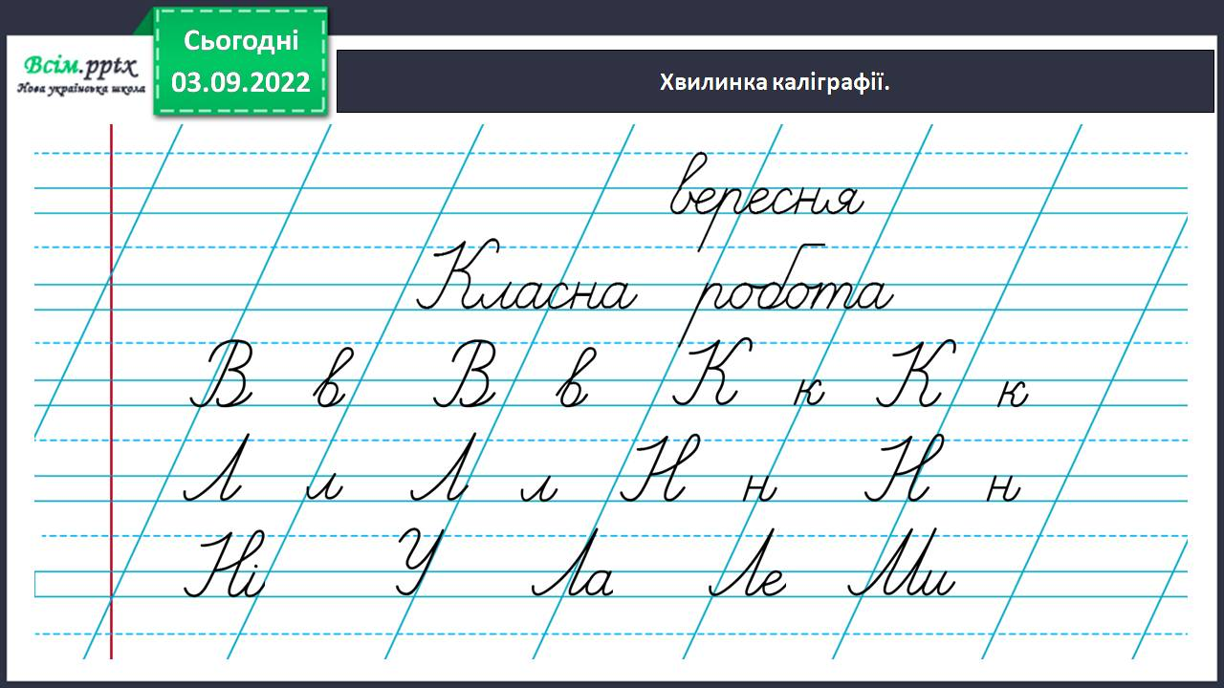

**ІІ. Основна частина.**

**Вправа 1.** Читалочка дізналась, що в українській мові є слова, у яких дзвінкі приголосні перед глухими вимовляються, як парні глухі. Прочитай ці слова в першій колонці.

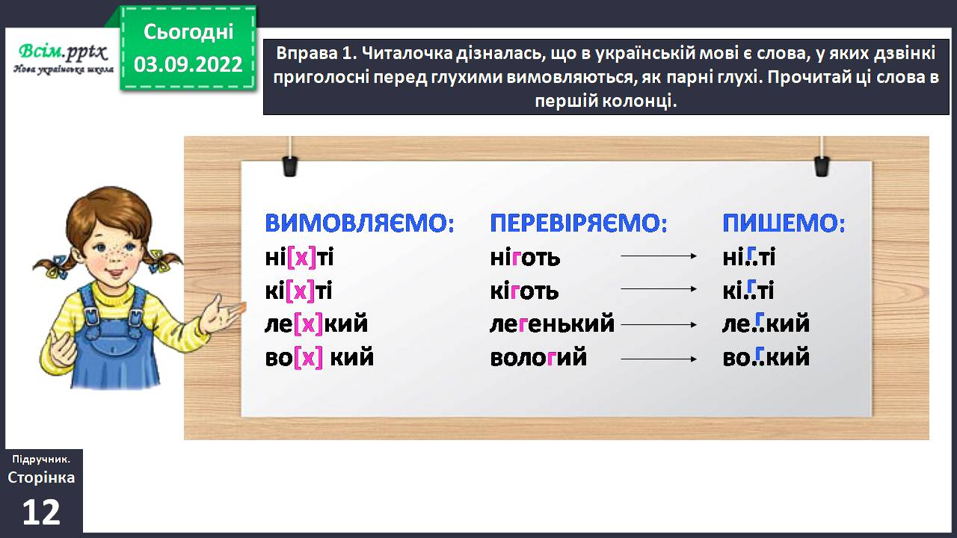

**Перевір себе за правилом.**

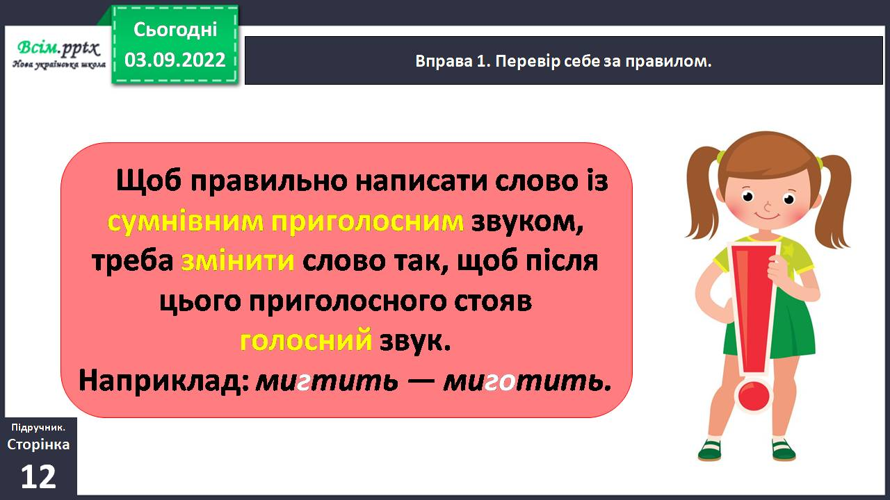

**Вправа 2.**Запиши слова із третьої колонки в рядок. Підкресли вставлені букви. Склади речення зі словом *вогкий*і запиши.

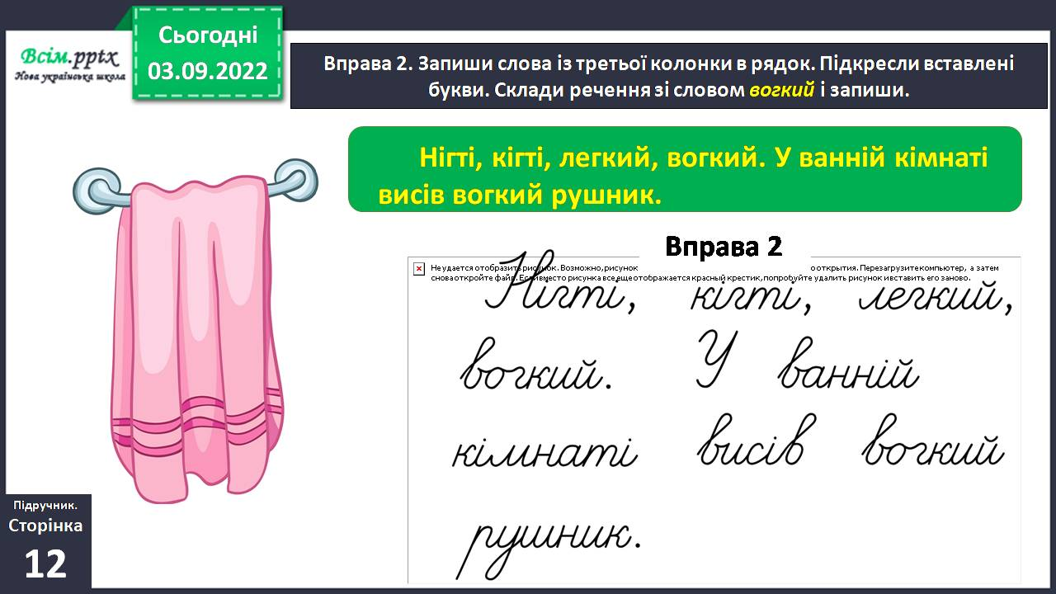

*.***Вправа 3**. Прочитай інформацію Родзинки. Встав пропущені букви в словах.

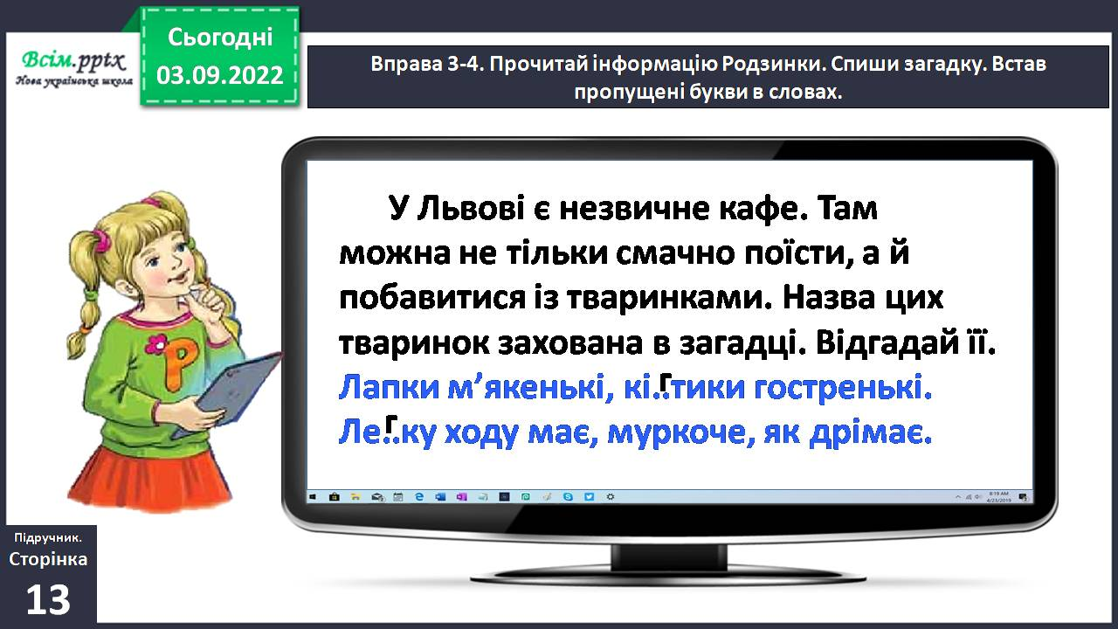**Вправа 4. Спиши загадку.**

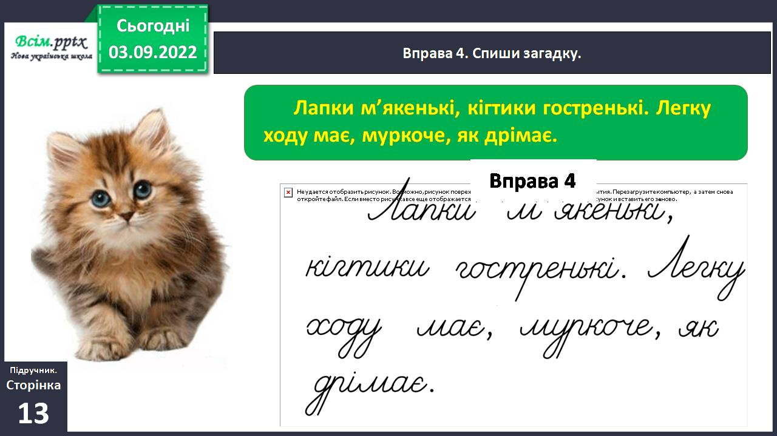

**Вправа 5**

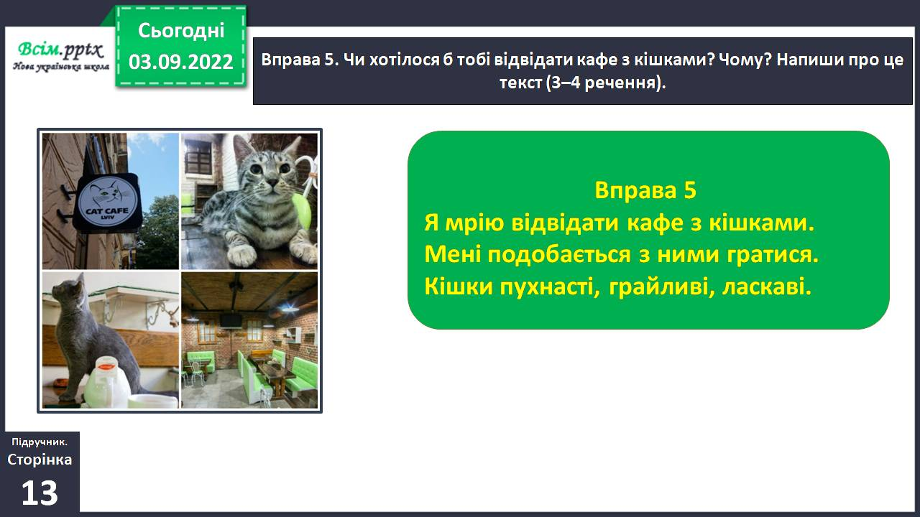

**Вправа 6.** Проведи дослідження.

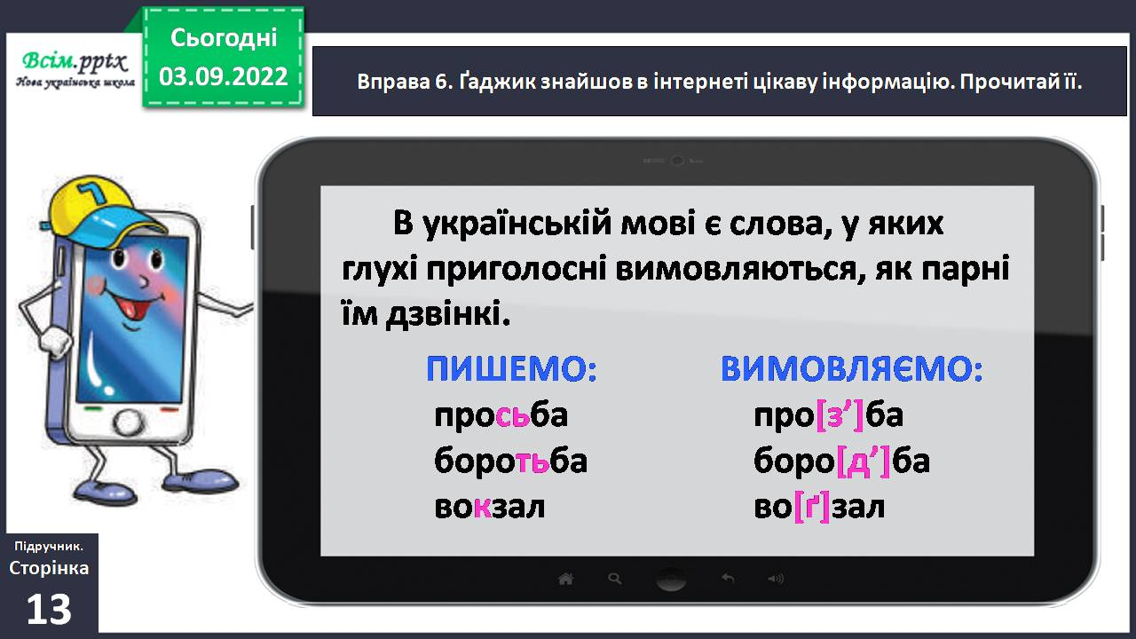

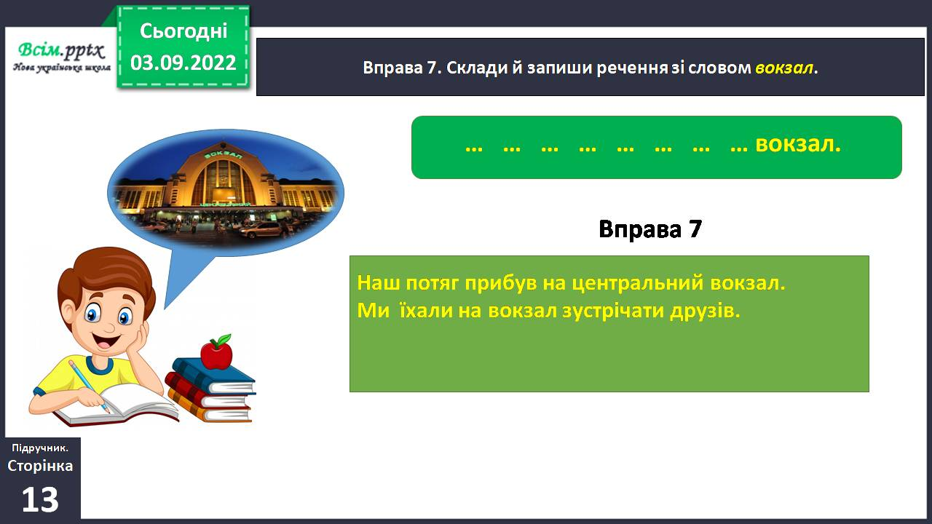

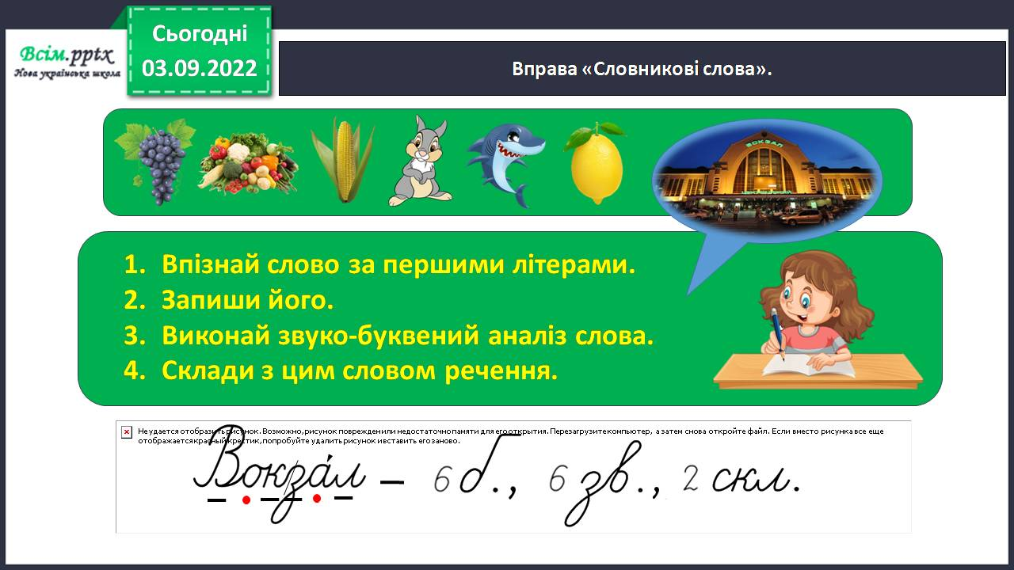

**ІІІ. Заключна частина.**

**Пояснення домашнього завдання.**

**Вправа 8**. Запиши слова, вставивши пропущені букви. Правильно прочитай їх.

**Зворотній зв’язок:**  **Human** або ел. пошта [valentinakapusta55@gmail.com](mailto:valentinakapusta55@gmail.com)